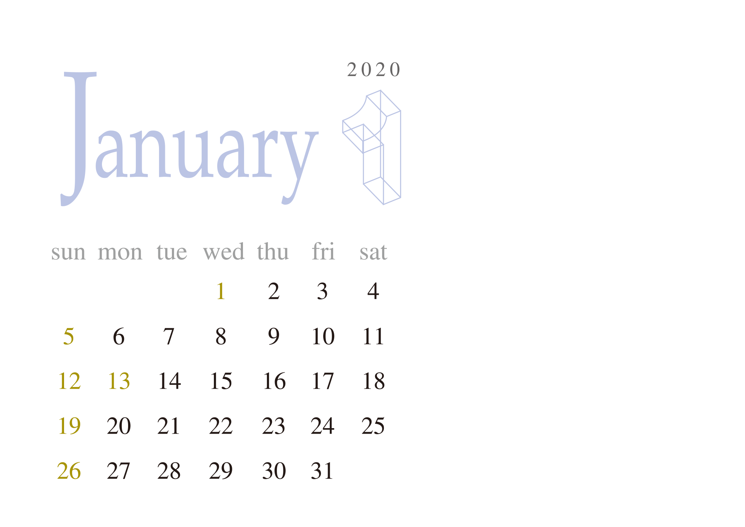

写真や画像などを入れてね。

※このグレーの部分は、カレンダー画像が透明にくり抜かれている部分を表しています。挿入した写真をカレンダー画像の背面へ送ると写真が四角のフレーム枠におさまります。

＜挿入した写真を背面へ送る方法＞

挿入した画像を右クリック-[図の書式設定]-[レイアウト]タブ-[折り返しの種類と配置]-「背面」にしてください。それでも背面に行かない場合は、さらに画像を右クリック-[順序]-「最背面へ移動」してください。

※印刷前には必ず、緑の参考線の色を透明（書式設定で線の色を「なし」）にし、不要なテキストボックスは削除してください。

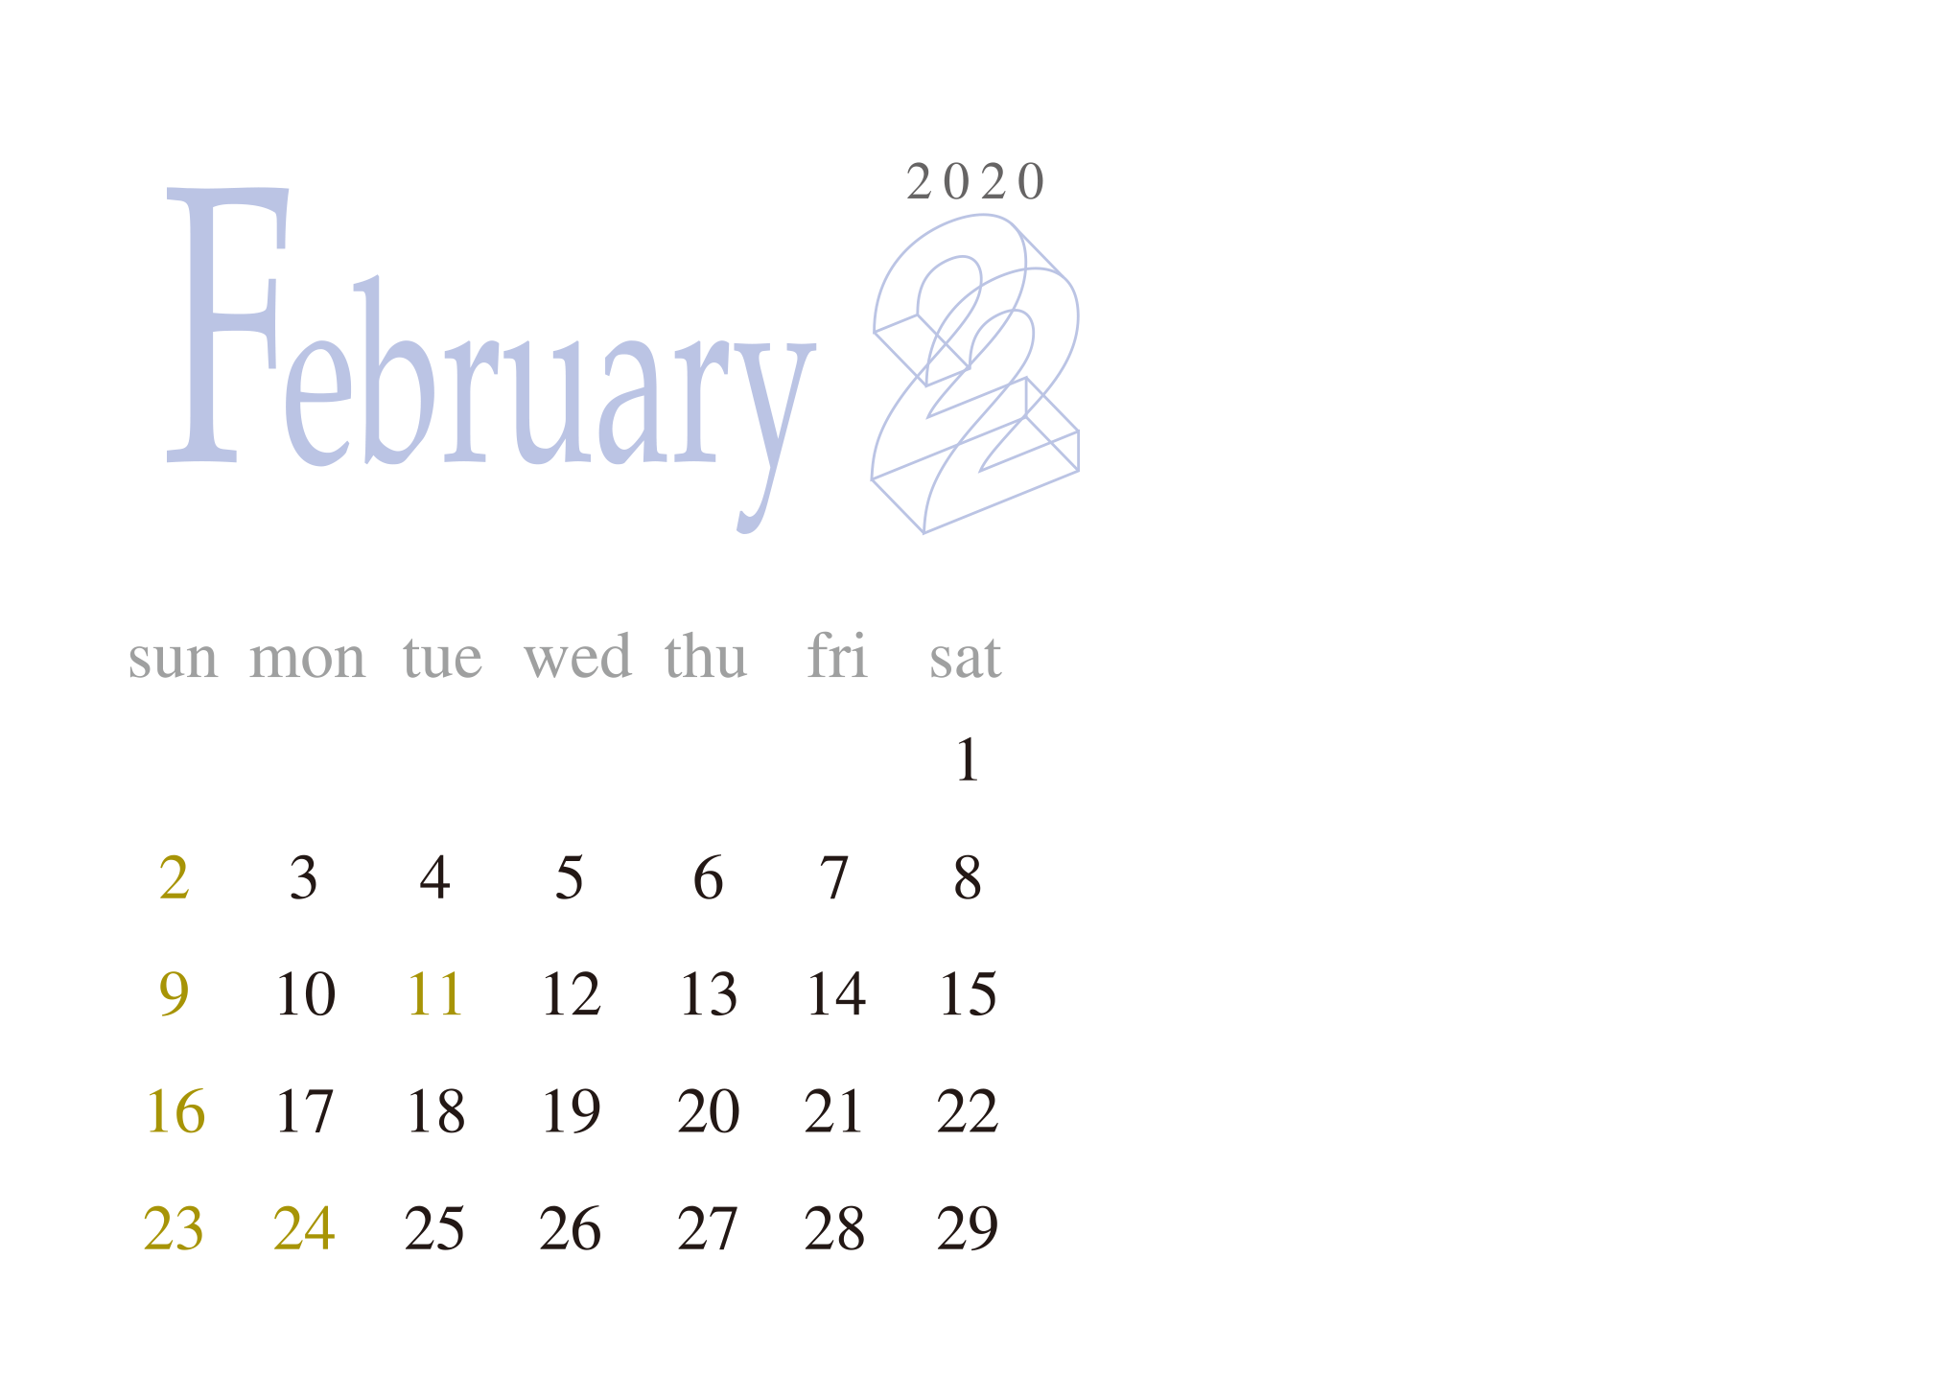

写真や画像などを入れてね。

※このグレーの部分は、カレンダー画像が透明にくり抜かれている部分を表しています。挿入した写真をカレンダー画像の背面へ送ると写真が四角のフレーム枠におさまります。

＜挿入した写真を背面へ送る方法＞

挿入した画像を右クリック-[図の書式設定]-[レイアウト]タブ-[折り返しの種類と配置]-「背面」にしてください。それでも背面に行かない場合は、さらに画像を右クリック-[順序]-「最背面へ移動」してください。

※印刷前には必ず、緑の参考線の色を透明（書式設定で線の色を「なし」）にし、不要なテキストボックスは削除してください。

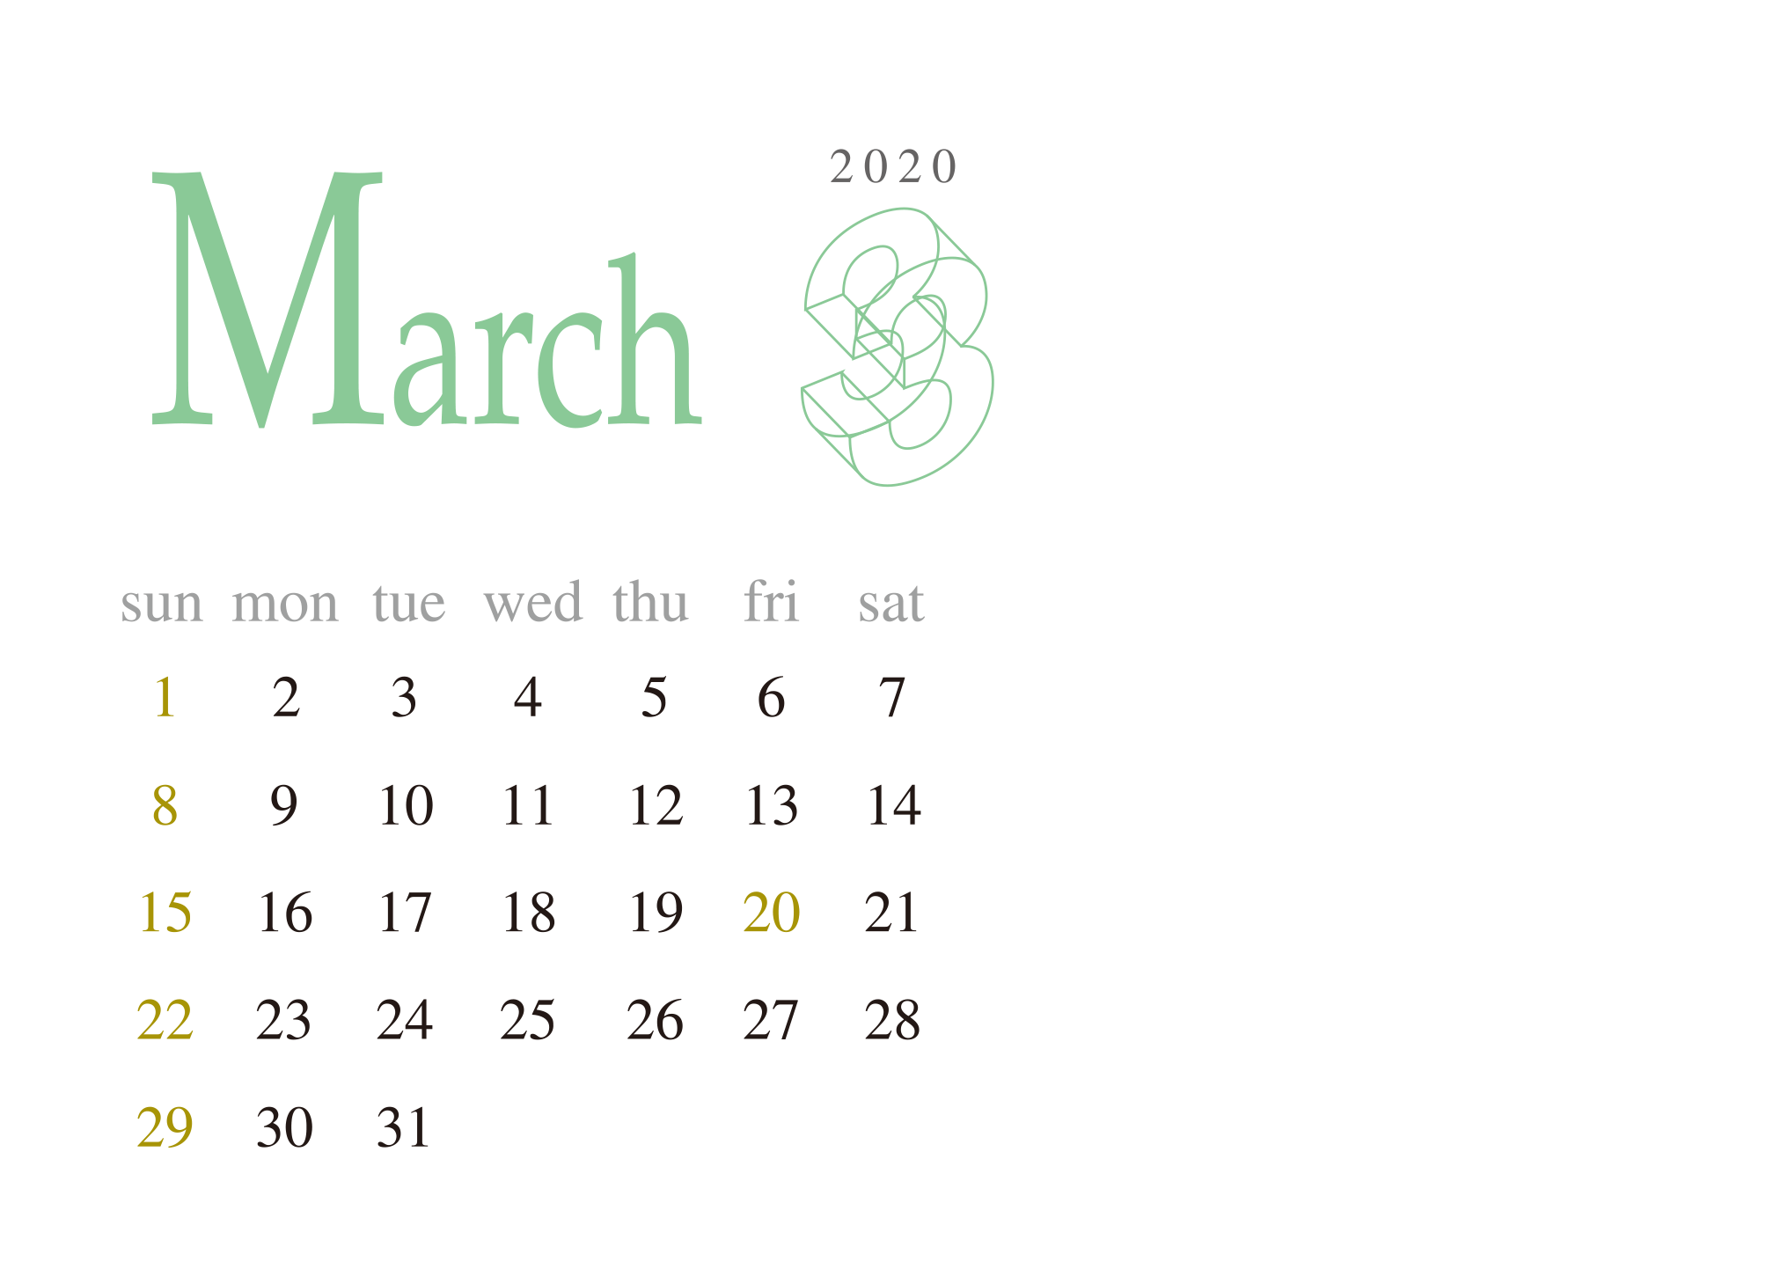

写真や画像などを入れてね。

※このグレーの部分は、カレンダー画像が透明にくり抜かれている部分を表しています。挿入した写真をカレンダー画像の背面へ送ると写真が四角のフレーム枠におさまります。

＜挿入した写真を背面へ送る方法＞

挿入した画像を右クリック-[図の書式設定]-[レイアウト]タブ-[折り返しの種類と配置]-「背面」にしてください。それでも背面に行かない場合は、さらに画像を右クリック-[順序]-「最背面へ移動」してください。

※印刷前には必ず、緑の参考線の色を透明（書式設定で線の色を「なし」）にし、不要なテキストボックスは削除してください。

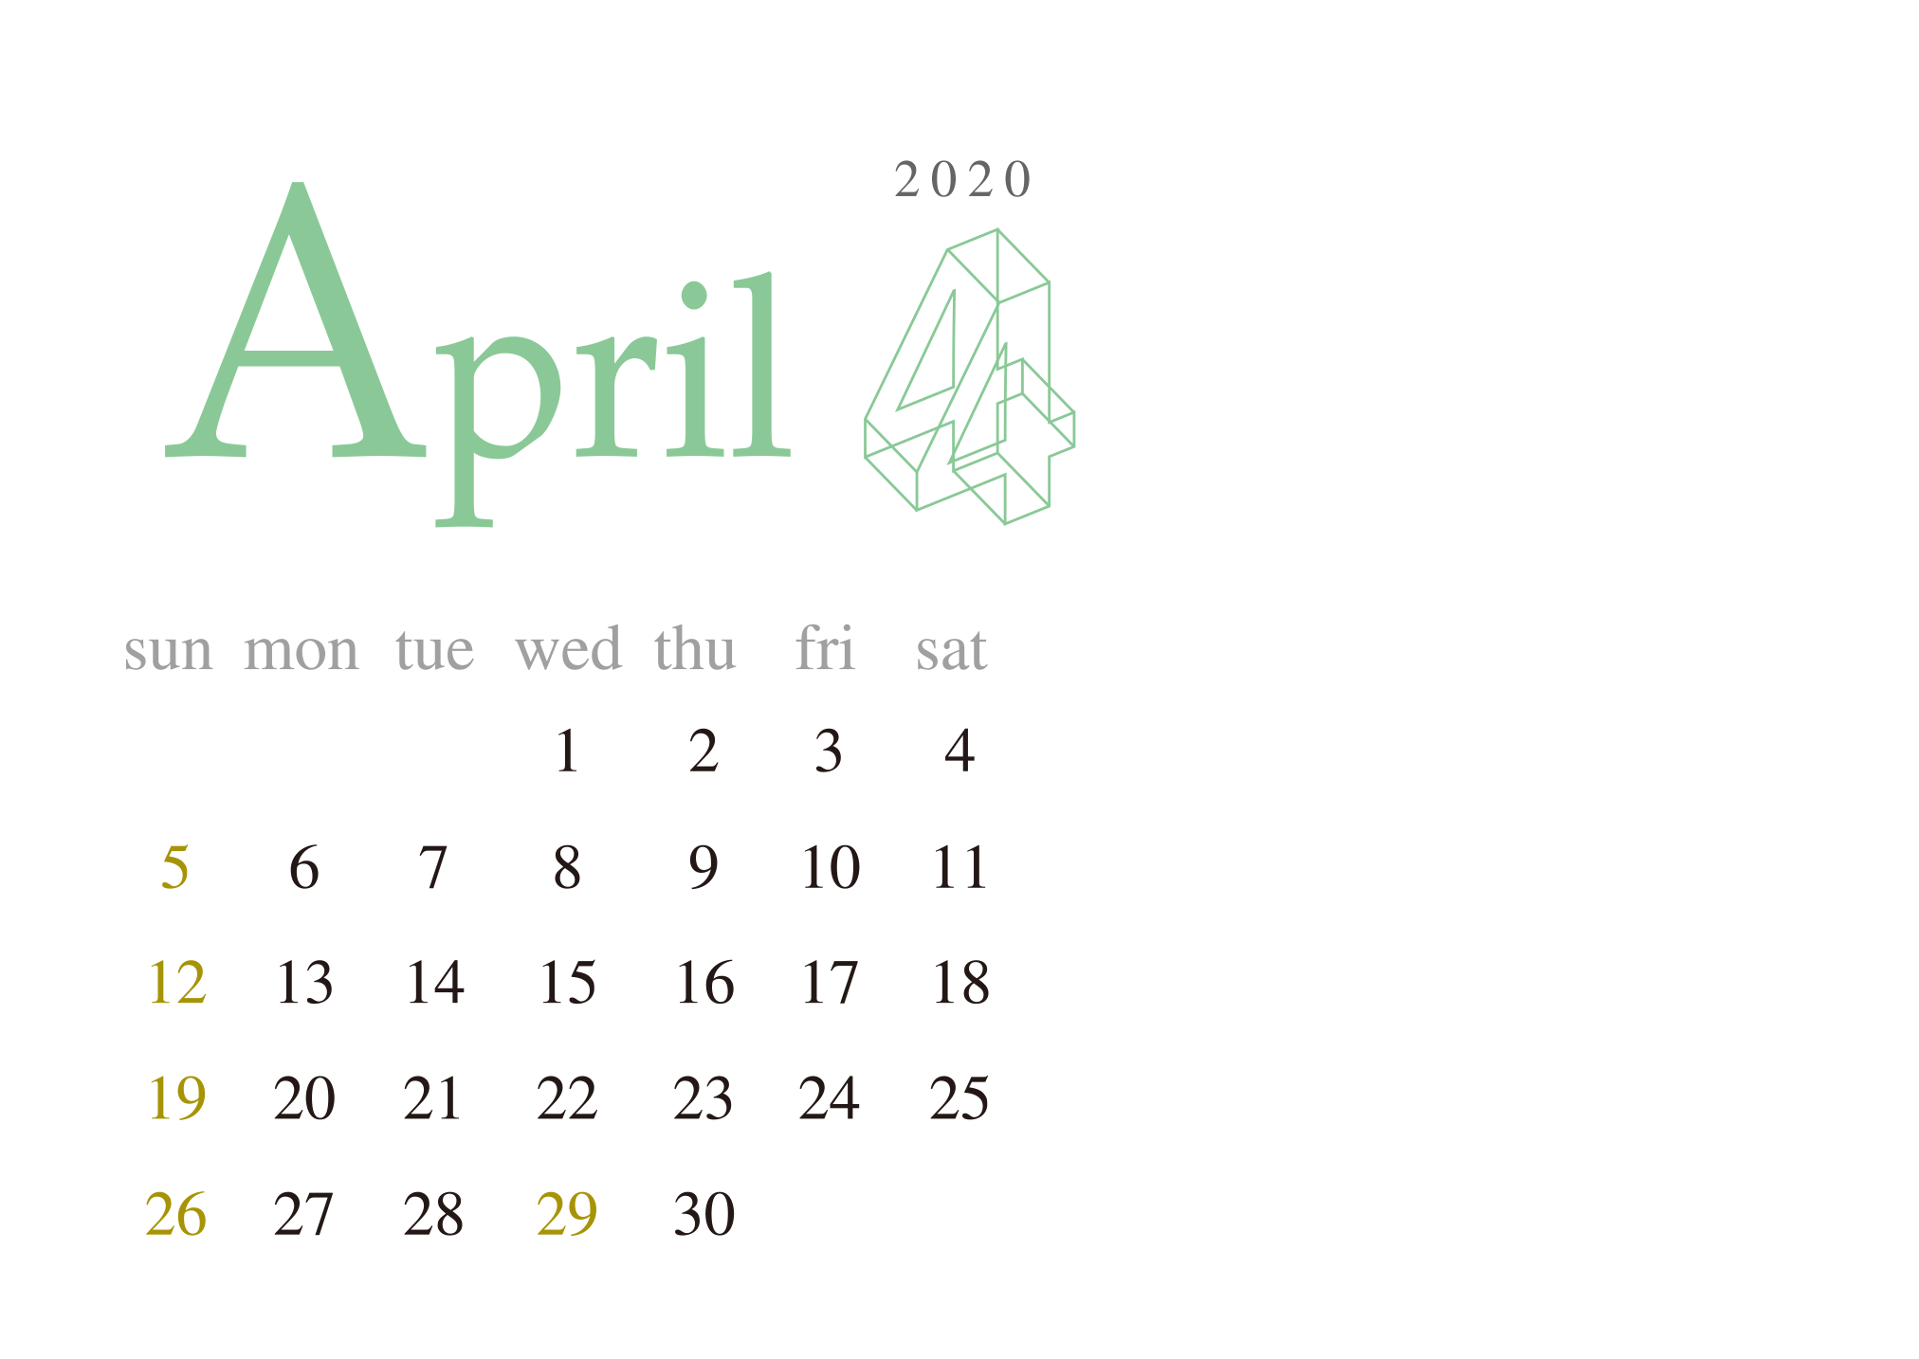

写真や画像などを入れてね。

※このグレーの部分は、カレンダー画像が透明にくり抜かれている部分を表しています。挿入した写真をカレンダー画像の背面へ送ると写真が四角のフレーム枠におさまります。

＜挿入した写真を背面へ送る方法＞

挿入した画像を右クリック-[図の書式設定]-[レイアウト]タブ-[折り返しの種類と配置]-「背面」にしてください。それでも背面に行かない場合は、さらに画像を右クリック-[順序]-「最背面へ移動」してください。

※印刷前には必ず、緑の参考線の色を透明（書式設定で線の色を「なし」）にし、不要なテキストボックスは削除してください。

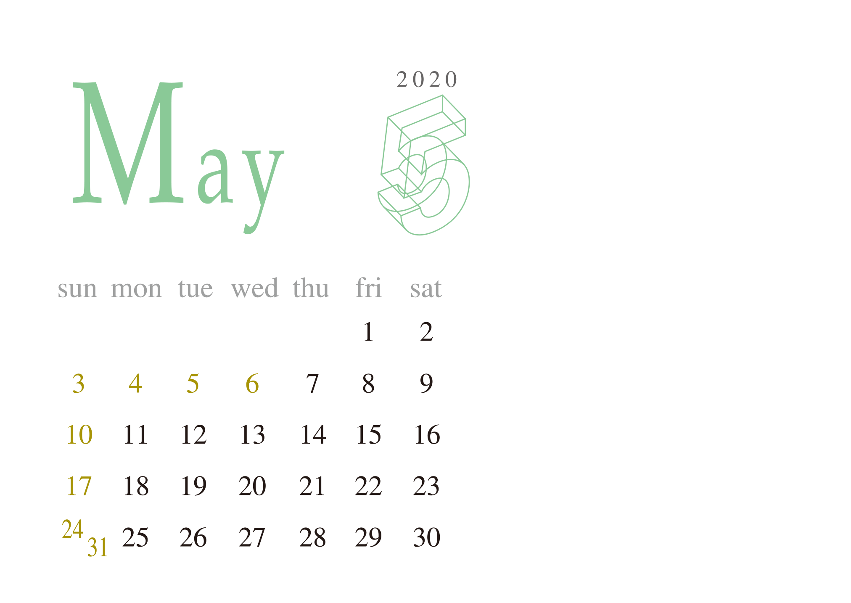

写真や画像などを入れてね。

※このグレーの部分は、カレンダー画像が透明にくり抜かれている部分を表しています。挿入した写真をカレンダー画像の背面へ送ると写真が四角のフレーム枠におさまります。

＜挿入した写真を背面へ送る方法＞

挿入した画像を右クリック-[図の書式設定]-[レイアウト]タブ-[折り返しの種類と配置]-「背面」にしてください。それでも背面に行かない場合は、さらに画像を右クリック-[順序]-「最背面へ移動」してください。

※印刷前には必ず、緑の参考線の色を透明（書式設定で線の色を「なし」）にし、不要なテキストボックスは削除してください。

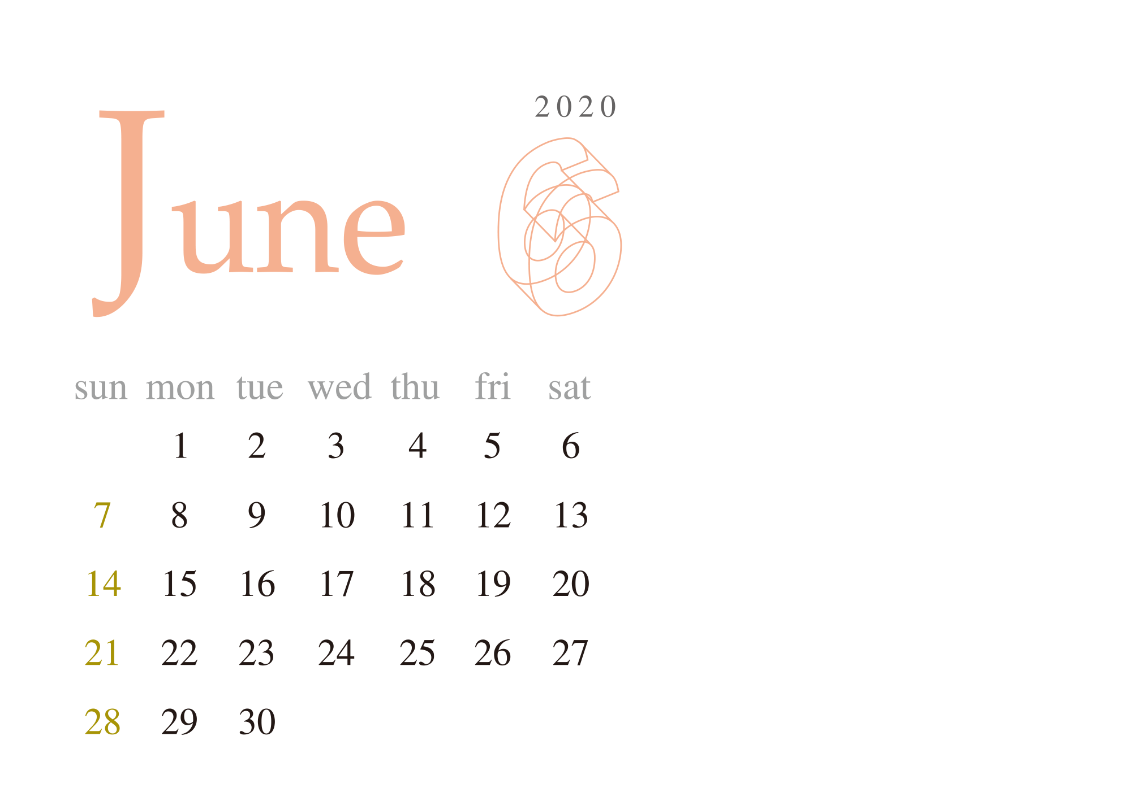

写真や画像などを入れてね。

※このグレーの部分は、カレンダー画像が透明にくり抜かれている部分を表しています。挿入した写真をカレンダー画像の背面へ送ると写真が四角のフレーム枠におさまります。

＜挿入した写真を背面へ送る方法＞

挿入した画像を右クリック-[図の書式設定]-[レイアウト]タブ-[折り返しの種類と配置]-「背面」にしてください。それでも背面に行かない場合は、さらに画像を右クリック-[順序]-「最背面へ移動」してください。

※印刷前には必ず、緑の参考線の色を透明（書式設定で線の色を「なし」）にし、不要なテキストボックスは削除してください。

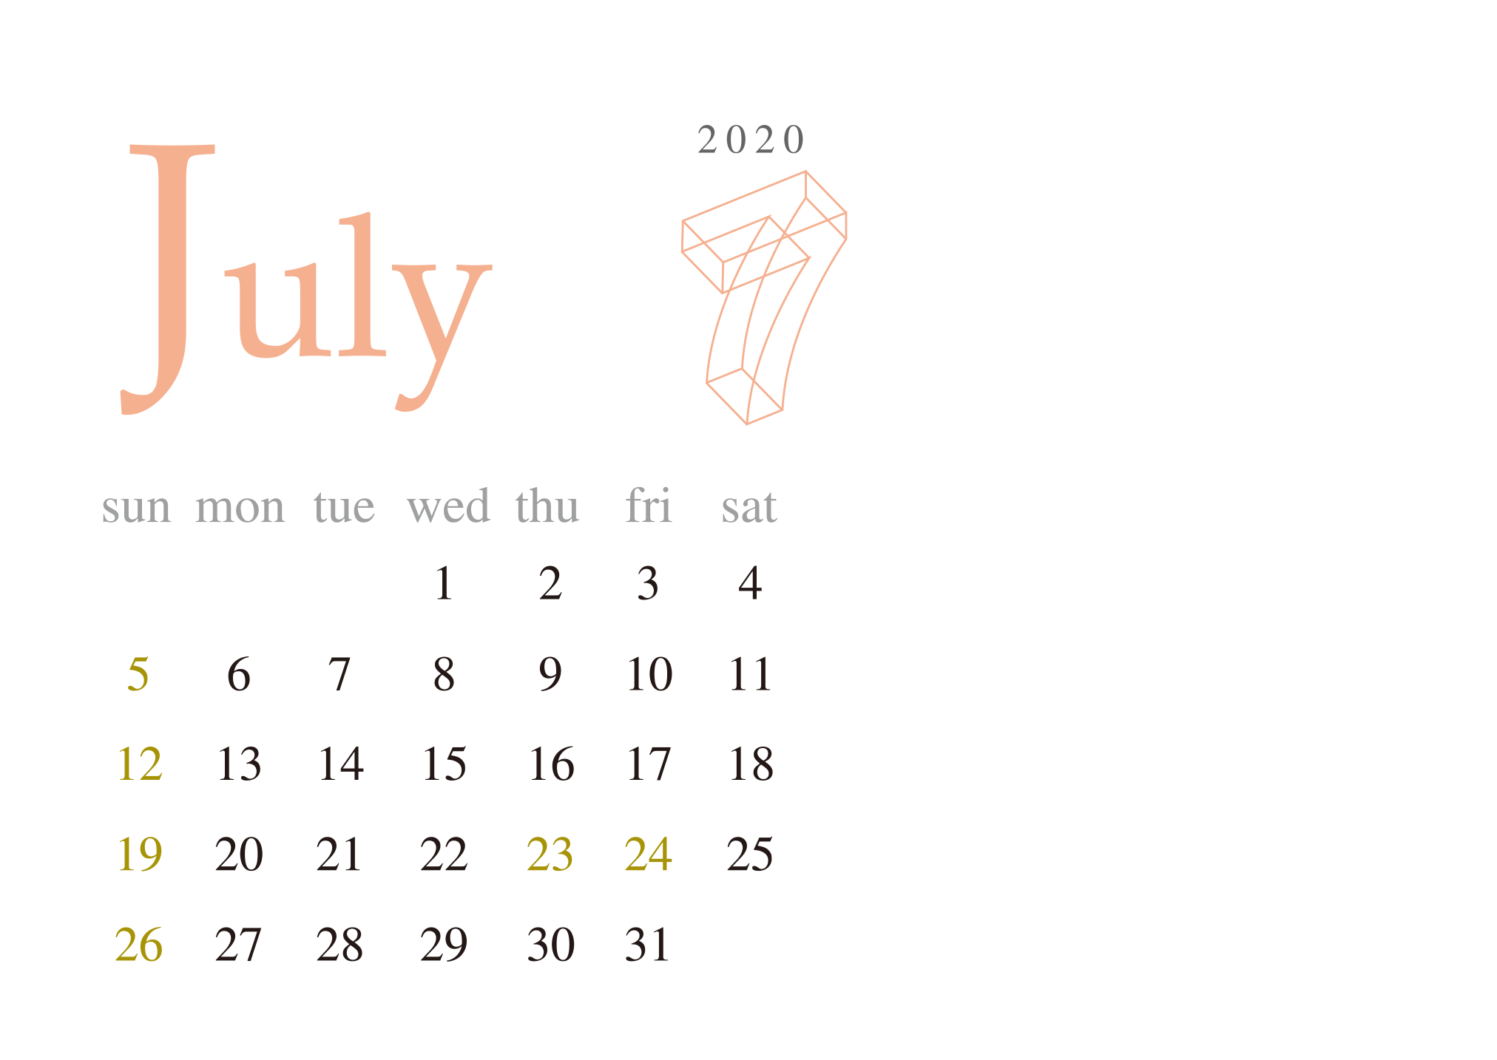

写真や画像などを入れてね。

※このグレーの部分は、カレンダー画像が透明にくり抜かれている部分を表しています。挿入した写真をカレンダー画像の背面へ送ると写真が四角のフレーム枠におさまります。

＜挿入した写真を背面へ送る方法＞

挿入した画像を右クリック-[図の書式設定]-[レイアウト]タブ-[折り返しの種類と配置]-「背面」にしてください。それでも背面に行かない場合は、さらに画像を右クリック-[順序]-「最背面へ移動」してください。

※印刷前には必ず、緑の参考線の色を透明（書式設定で線の色を「なし」）にし、不要なテキストボックスは削除してください。

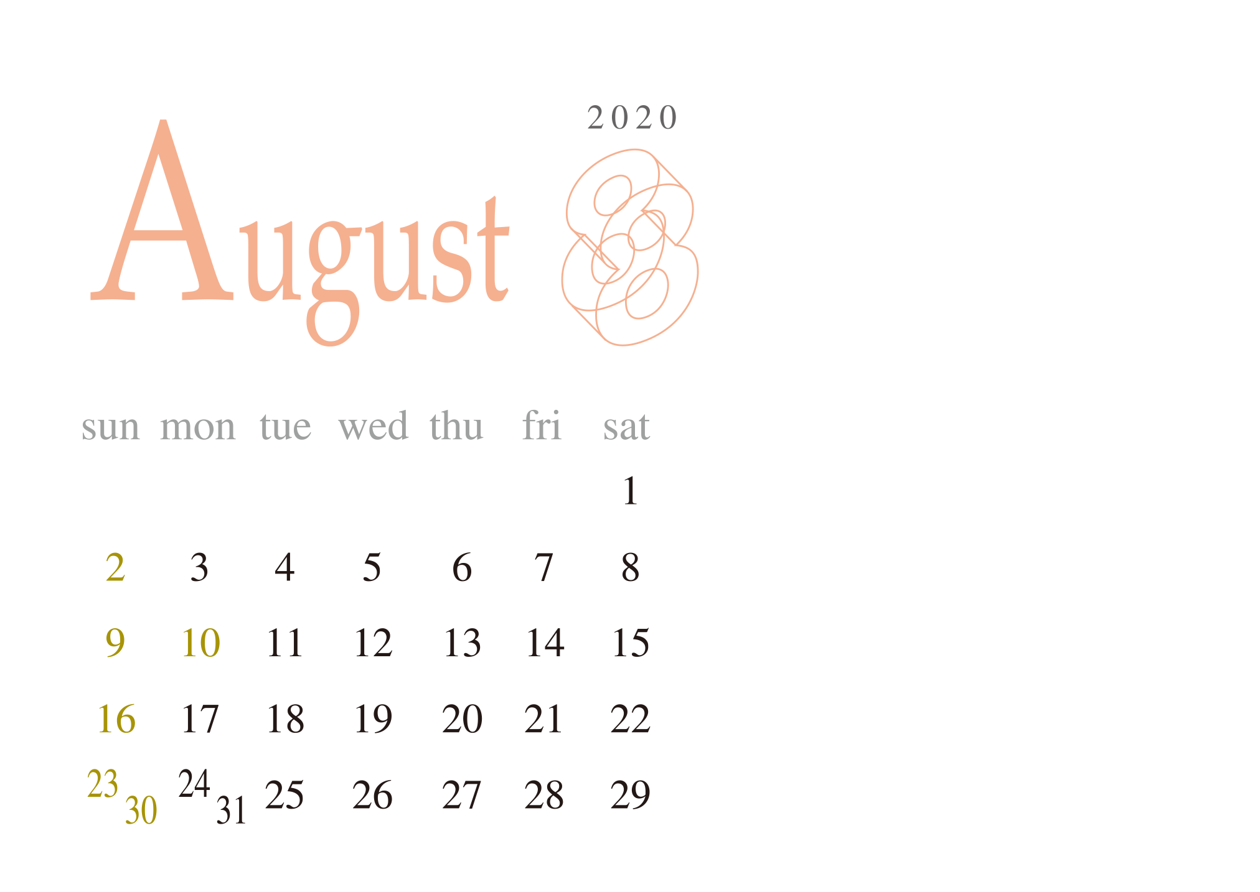

写真や画像などを入れてね。

※このグレーの部分は、カレンダー画像が透明にくり抜かれている部分を表しています。挿入した写真をカレンダー画像の背面へ送ると写真が四角のフレーム枠におさまります。

＜挿入した写真を背面へ送る方法＞

挿入した画像を右クリック-[図の書式設定]-[レイアウト]タブ-[折り返しの種類と配置]-「背面」にしてください。それでも背面に行かない場合は、さらに画像を右クリック-[順序]-「最背面へ移動」してください。

※印刷前には必ず、緑の参考線の色を透明（書式設定で線の色を「なし」）にし、不要なテキストボックスは削除してください。

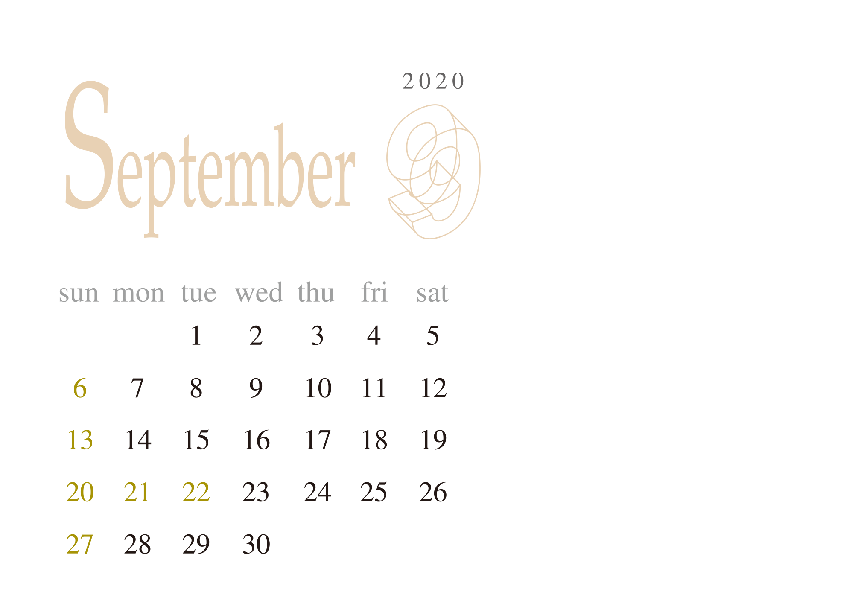

写真や画像などを入れてね。

※このグレーの部分は、カレンダー画像が透明にくり抜かれている部分を表しています。挿入した写真をカレンダー画像の背面へ送ると写真が四角のフレーム枠におさまります。

＜挿入した写真を背面へ送る方法＞

挿入した画像を右クリック-[図の書式設定]-[レイアウト]タブ-[折り返しの種類と配置]-「背面」にしてください。それでも背面に行かない場合は、さらに画像を右クリック-[順序]-「最背面へ移動」してください。

※印刷前には必ず、緑の参考線の色を透明（書式設定で線の色を「なし」）にし、不要なテキストボックスは削除してください。

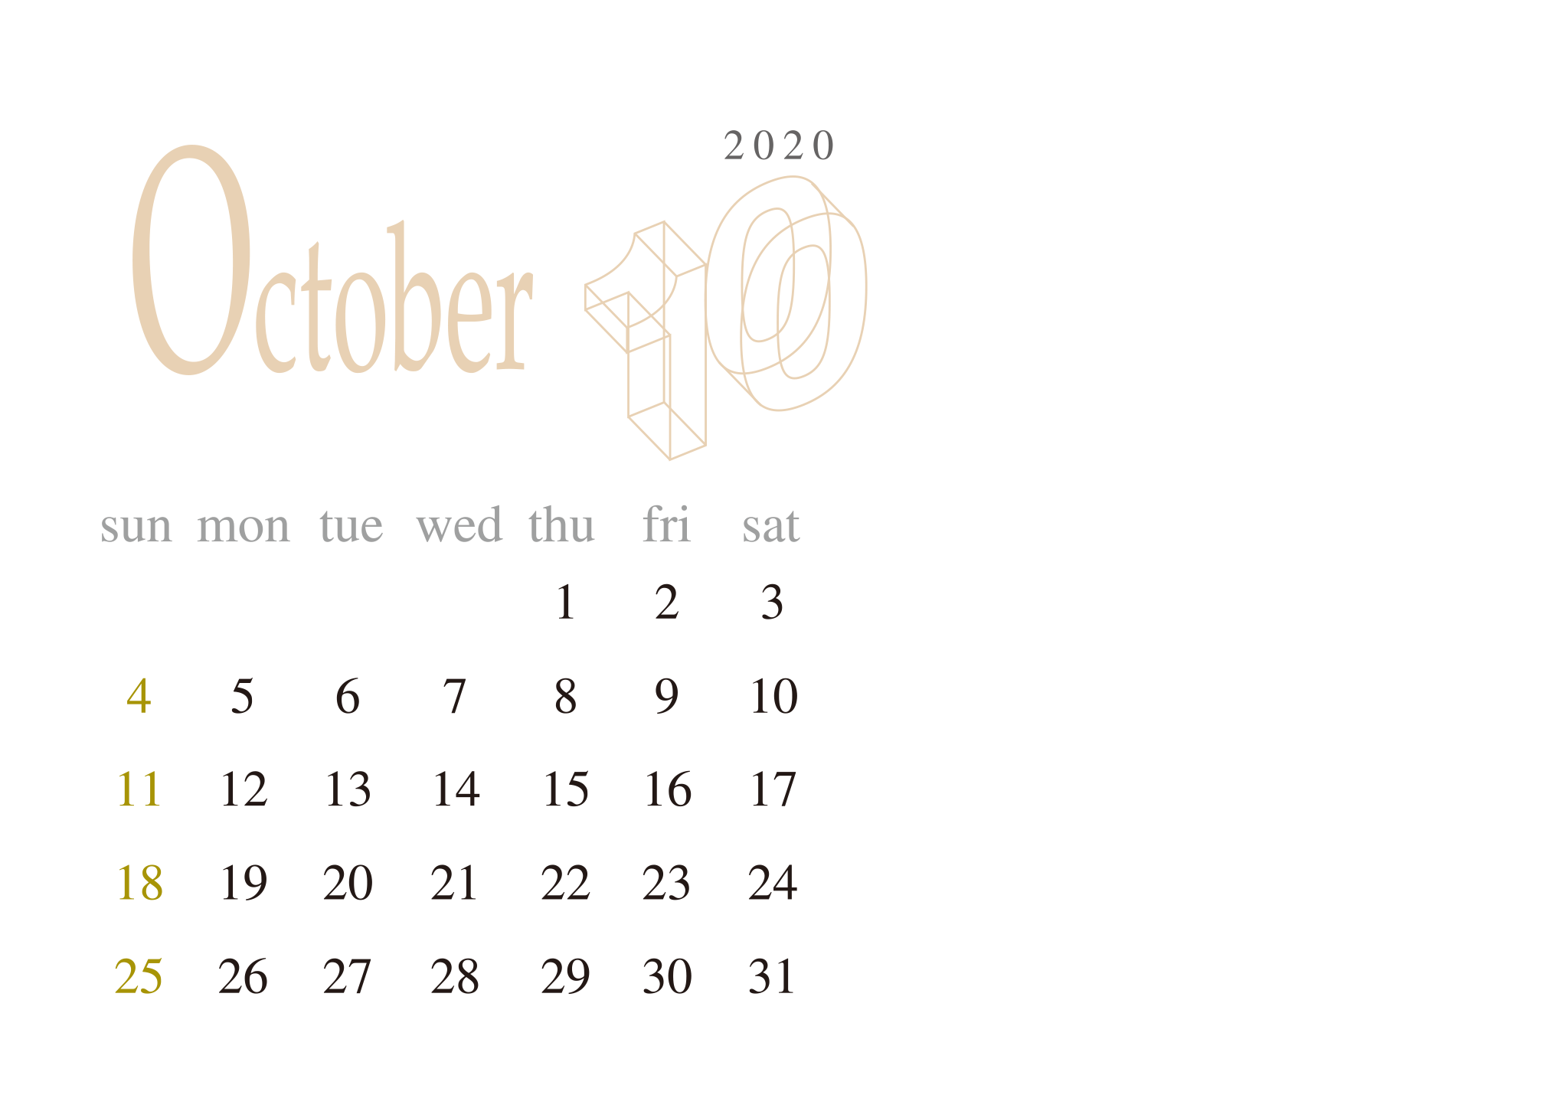

写真や画像などを入れてね。

※このグレーの部分は、カレンダー画像が透明にくり抜かれている部分を表しています。挿入した写真をカレンダー画像の背面へ送ると写真が四角のフレーム枠におさまります。

＜挿入した写真を背面へ送る方法＞

挿入した画像を右クリック-[図の書式設定]-[レイアウト]タブ-[折り返しの種類と配置]-「背面」にしてください。それでも背面に行かない場合は、さらに画像を右クリック-[順序]-「最背面へ移動」してください。

※印刷前には必ず、緑の参考線の色を透明（書式設定で線の色を「なし」）にし、不要なテキストボックスは削除してください。

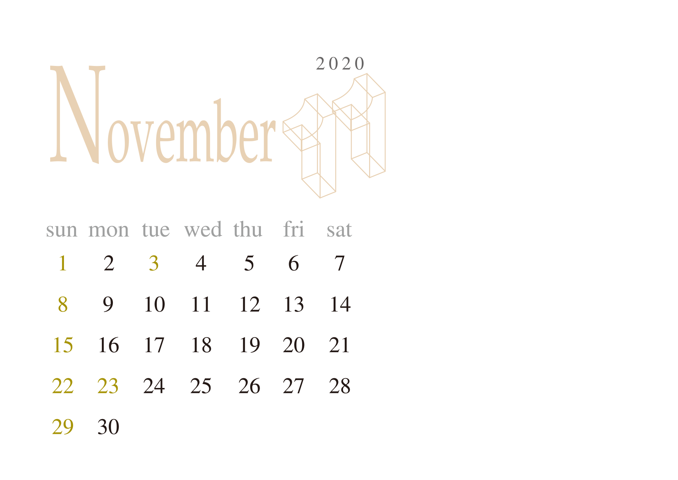

写真や画像などを入れてね。

※このグレーの部分は、カレンダー画像が透明にくり抜かれている部分を表しています。挿入した写真をカレンダー画像の背面へ送ると写真が四角のフレーム枠におさまります。

＜挿入した写真を背面へ送る方法＞

挿入した画像を右クリック-[図の書式設定]-[レイアウト]タブ-[折り返しの種類と配置]-「背面」にしてください。それでも背面に行かない場合は、さらに画像を右クリック-[順序]-「最背面へ移動」してください。

※印刷前には必ず、緑の参考線の色を透明（書式設定で線の色を「なし」）にし、不要なテキストボックスは削除してください。

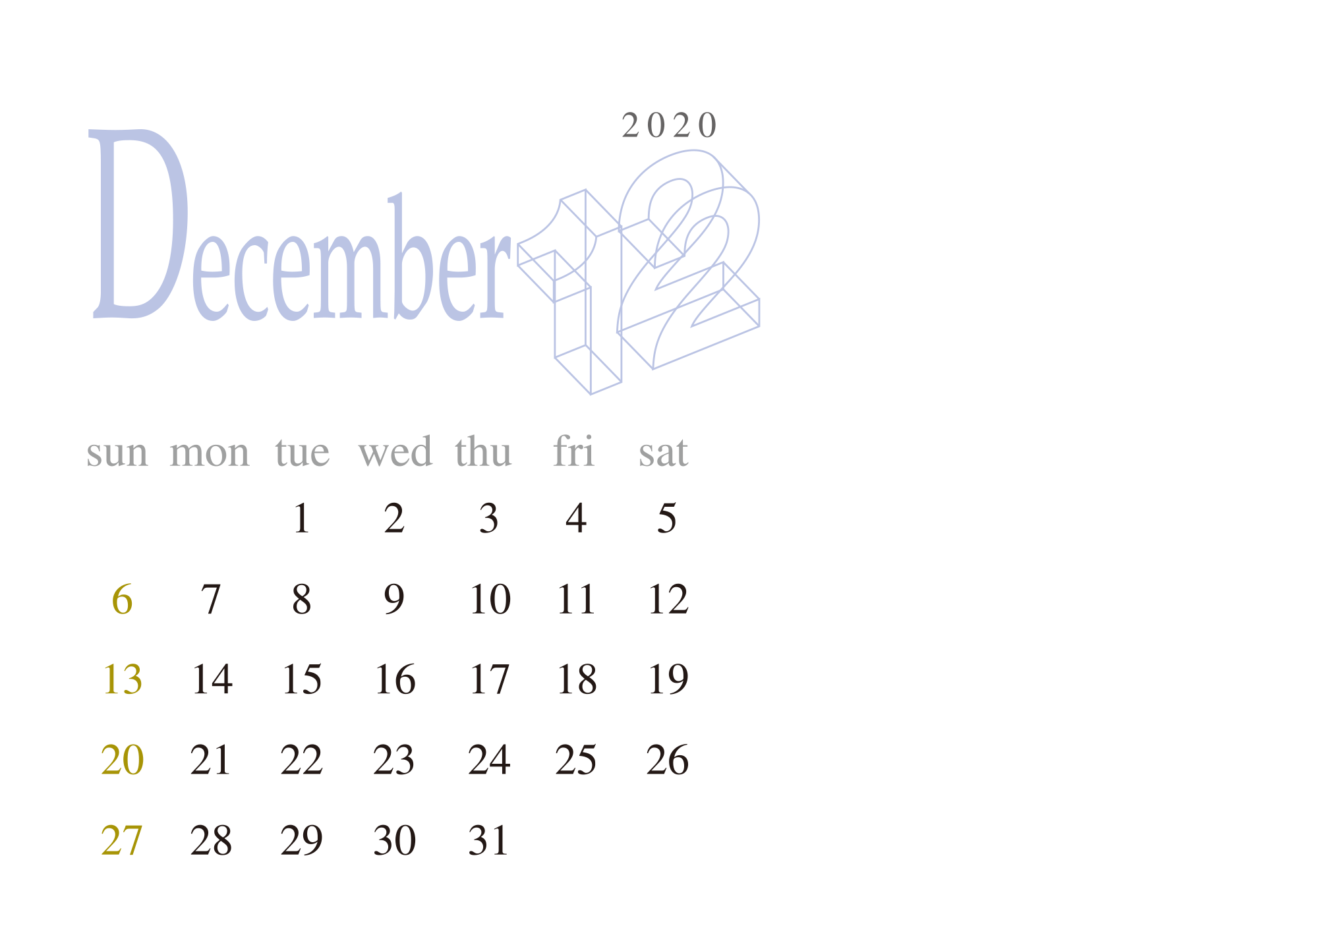

写真や画像などを入れてね。

※このグレーの部分は、カレンダー画像が透明にくり抜かれている部分を表しています。挿入した写真をカレンダー画像の背面へ送ると写真が四角のフレーム枠におさまります。

＜挿入した写真を背面へ送る方法＞

挿入した画像を右クリック-[図の書式設定]-[レイアウト]タブ-[折り返しの種類と配置]-「背面」にしてください。それでも背面に行かない場合は、さらに画像を右クリック-[順序]-「最背面へ移動」してください。

※印刷前には必ず、緑の参考線の色を透明（書式設定で線の色を「なし」）にし、不要なテキストボックスは削除してください。